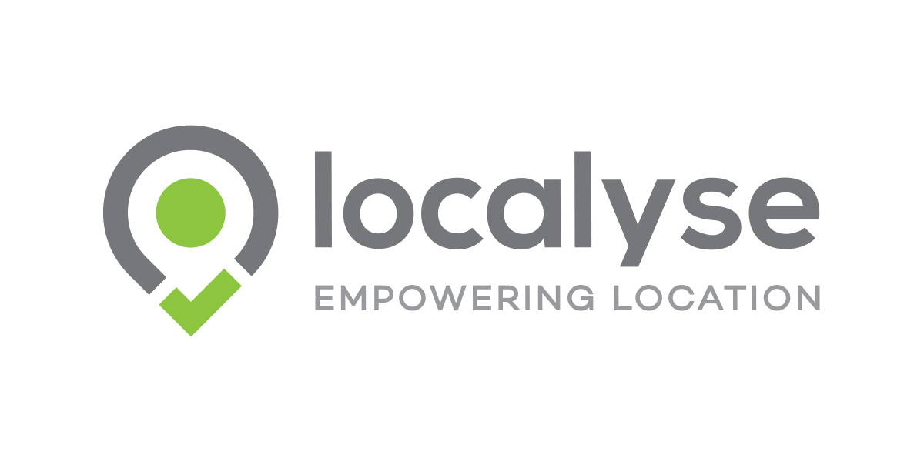
Localyse lance ODIQ, un outil d’information routière en ligne reposant sur Google Maps
Les floating car data de Google Maps enfin disponibles pour la gestion du trafic
Edegem, 18 septembre 2017 – L’entreprise technologique belge Localyse, Google Cloud Premier Partner pour le Benelux et spécialiste de Google Maps, vient de lancer sa nouvelle solution ODIQ (Origin-Destination Intelligence) à destination du grand public. Reposant sur Google Maps, ODIQ est un outil d’information routière exclusif pour surveiller l'accessibilité et la mobilité de manière plus simple, intelligente et rapide.
Chris Hoogwys, Managing Partner de Localyse : « En notre qualité de Location Expert et de Google Maps Premier Partner, nous sommes confrontés à de nombreuses questions de mobilité par l’entremise de nos clients. Cela nous a donné l’idée de développer un outil pour cerner avec simplicité, rapidité et précision les divers aspects des problèmes de mobilité. »
ODIQ est le premier outil d’information routière à mettre à disposition au BeNeLux les données précises de Google Maps, qui compte plus d’un milliard d’utilisateurs actifs dans le monde. L’outil ODIQ est exclusif de par la qualité des données de trafic utilisées : les floating car data de Google Maps. Ces données complètes, précises et actualisées sont fournies par les millions d’utilisateurs des appareils mobiles Android et iOS. Par ailleurs, les données sont complétées par des informations routières de services publics.
Pour Jeffrey Benning, Business Development Manager chez Localyse, grâce à ODIQ, des tiers peuvent enfin accéder aux précieuses informations routières de Google Maps : « Avec le lancement d’ODIQ, nous mettons à disposition les FCD (Floating Car Data) et les rendons exploitables pour la gestion du trafic. Les utilisateurs d’ODIQ peuvent obtenir une meilleure vue d’ensemble de l'accessibilité et de la mobilité des destinations saisies. Ils évitent ainsi les embarras de circulation et le risque accru d'accident, mais bénéficient aussi de meilleurs conseils sur les parcours alternatifs en cas de chantier routier. »
ODIQ surveille, analyse et visualise le trafic aux différents points de l’itinéraire. La surveillance peut même être paramétrée à la minute, gage d’un rendu très précis de la situation sur un itinéraire donné.
ODIQ a été mis au point par Localyse en collaboration avec T4Technology. L’union des forces de T4Technology (expert en ingénierie de la circulation) et Localyse (grandes connaissances et expérience des API Google Maps) a été singulièrement fructueuse. Plusieurs entreprises et services publics ont déjà testé ODIQ. Le succès a chaque fois été au rendez-vous. Des témoignages seront bientôt publiés sur le site Web de Localyse, avec des cas d’utilisation concrète.

À propos de Localyse
Basée à Edegem et Utrecht, l’entreprise technologique Localyse est Google Cloud Premier Partner pour Benelux et spécialiste de Google Maps. L’entreprise crée elle-même des solutions basées sur Google Maps, mais propose aussi à ses clients une assistance dans le développement d'applications. ODIQ, la nouvelle solution de Localyse, rassemble toutes les informations routières actualisées en ligne sur la base des données détaillées de Google Maps et les met à disposition de tiers.
Pour en savoir plus, rendez-vous sur www.localyse.eu et http://localyse.eu/fr/odiq/
Contact presse
Square Egg, Sandra Van Hauwaert, sandra@square-egg.be, GSM 0497 251816
Localyse, Elke Kraemer, elke.kraemer@localyse.eu, GSM 0492 588 690

